Nombre: Francisco José Cotán López
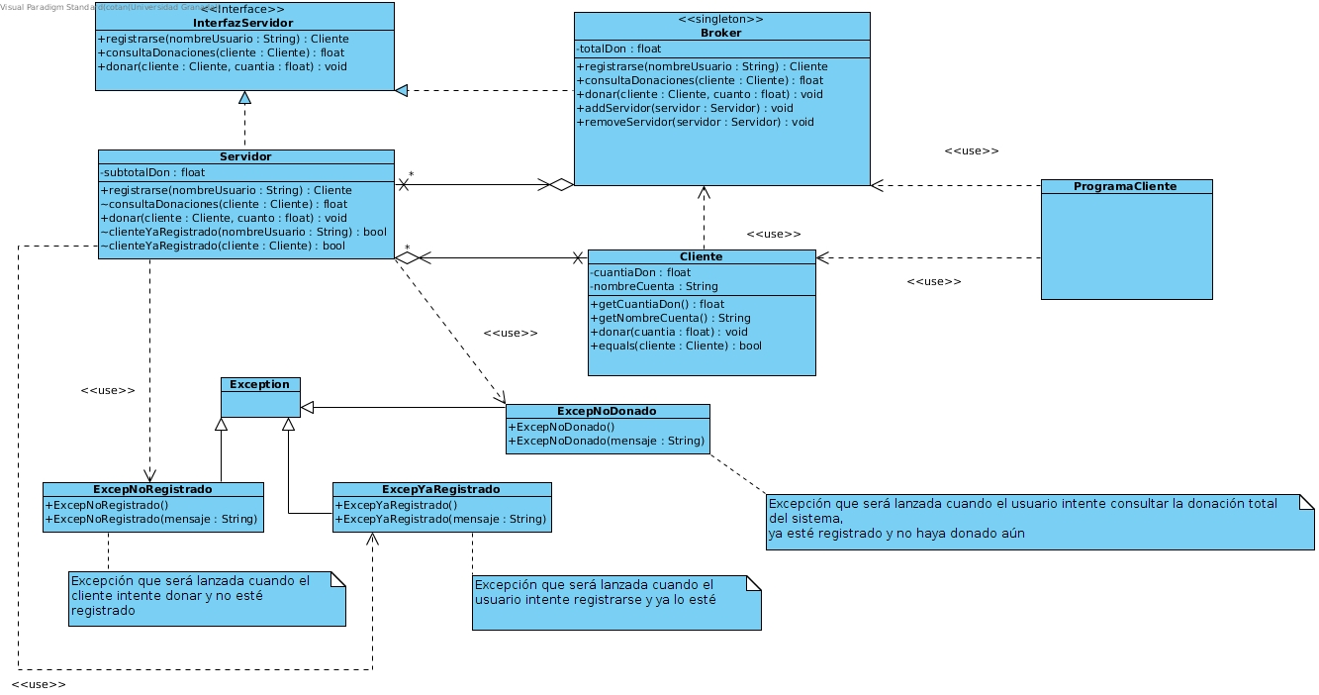
Diseño:

El objetivo es que el programa cliente no tenga que interactuar directamente con las réplicas de los servidores, sino que las operaciones se hagan transparentemente independientemente de en la réplica donde esté registrado el cliente.
Por otra parte, está el problema de que si quisiéramos meter más réplicas, estás tendrían que enviar todo el rato mensaje las unas a las otras, además de tener una referencia cada una sobre las otras réplicas, para realizar mensaje de búsqueda de clientes en las demás réplicas.
Con la clase Broker nos quitamos estos problema, ya que esta es la que se encarga de manejar las distintas peticiones de los clientes a los distintos servidores.

